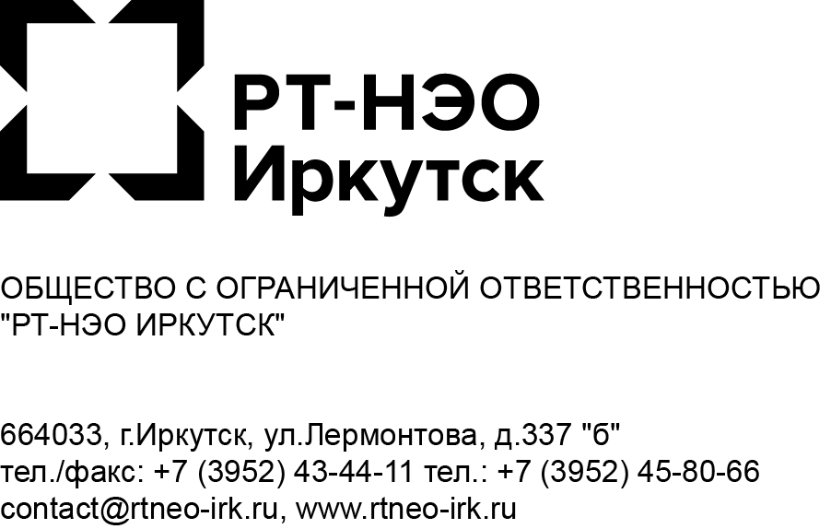 | Пресс-служба  ООО «РТ-НЭО Иркутск»  Зоны - 2 Юг  Контактное лицо:  Жданова Анна  +7 950 10 777 84
2 декабря 2019 г.
ПРЕСС-РЕЛИЗ
Региональный оператор рассматривает возможность перерасчета собственникам нежилых помещений за обращение с отходами

Региональный оператор зоны Юг обратился к собственникам нежилых помещений с предложением принять участие в голосовании.
22 октября 2019 решением Иркутского областного суда было отменено письмо Министерства жилищной политики, энергетики и транспорта Иркутской области №02-58-4748/19 "О расчетах с юридическими лицами". Теперь собственники нежилых помещений могут заключать договор с региональным оператором с методом расчета по отгруженным контейнерам и бункерам в месте их накопления (по факту).
В то же время сложилась ситуация, что по независящим от регионального оператора и потребителей причинам, потребители до 1 ноября были лишены возможности перехода на данный метод учета.
Для сохранения принципа справедливости и честности в расчетах ООО “РТ-НЭО Иркутск” рассматривает возможность заключения с потребителями дополнительных соглашений о переводе их на учет по отгруженным контейнерам и бункерам с 01.01.2019 года и произведении перерасчета за указанный период.
Однако в связи с тем, что у регионального оператора отсутствовала обязанность расчета с потребителями по контейнерам, возникает сложность в восстановлении данных учета, которые позволили бы произвести объективные расчеты отгруженных отходов.

В соответствии со статьей 24.10 Федерального закона “Об отходах производства и потребления” №89-ФЗ определение объема и (или) массы твердых коммунальных отходов осуществляется в целях расчетов по договорам в области обращения с твердыми коммунальными отходами в соответствии с правилами коммерческого учета объема и (или) массы твердых коммунальных отходов, утвержденными Правительством Российской Федерации.

Пунктом 5 Правил коммерческого учета объема и (или) массы твердых коммунальных отходов, утвержденных Постановлением Правительства РФ от 03.06.2016 N 505 (в ред. от 15.09.2018), установлено, что коммерческий учет твердых коммунальных отходов по факту осуществляется расчетным путем исходя из количества и объема контейнеров для накопления твердых коммунальных отходов, установленных в местах накопления твердых коммунальных отходов.
В связи с указанным, “РТ-НЭО Иркутск” предлагает всем потребителям услуги принять участие в голосовании по определению того, какими данными необходимо руководствоваться для расчета стоимости оказанной услуги по факту за прошедший период, начиная с 01.01.2019 года.

Принять участие в голосовании может каждый потребитель на сайте регоператора http://rtneo-irk.ru/golosovanie.php.

